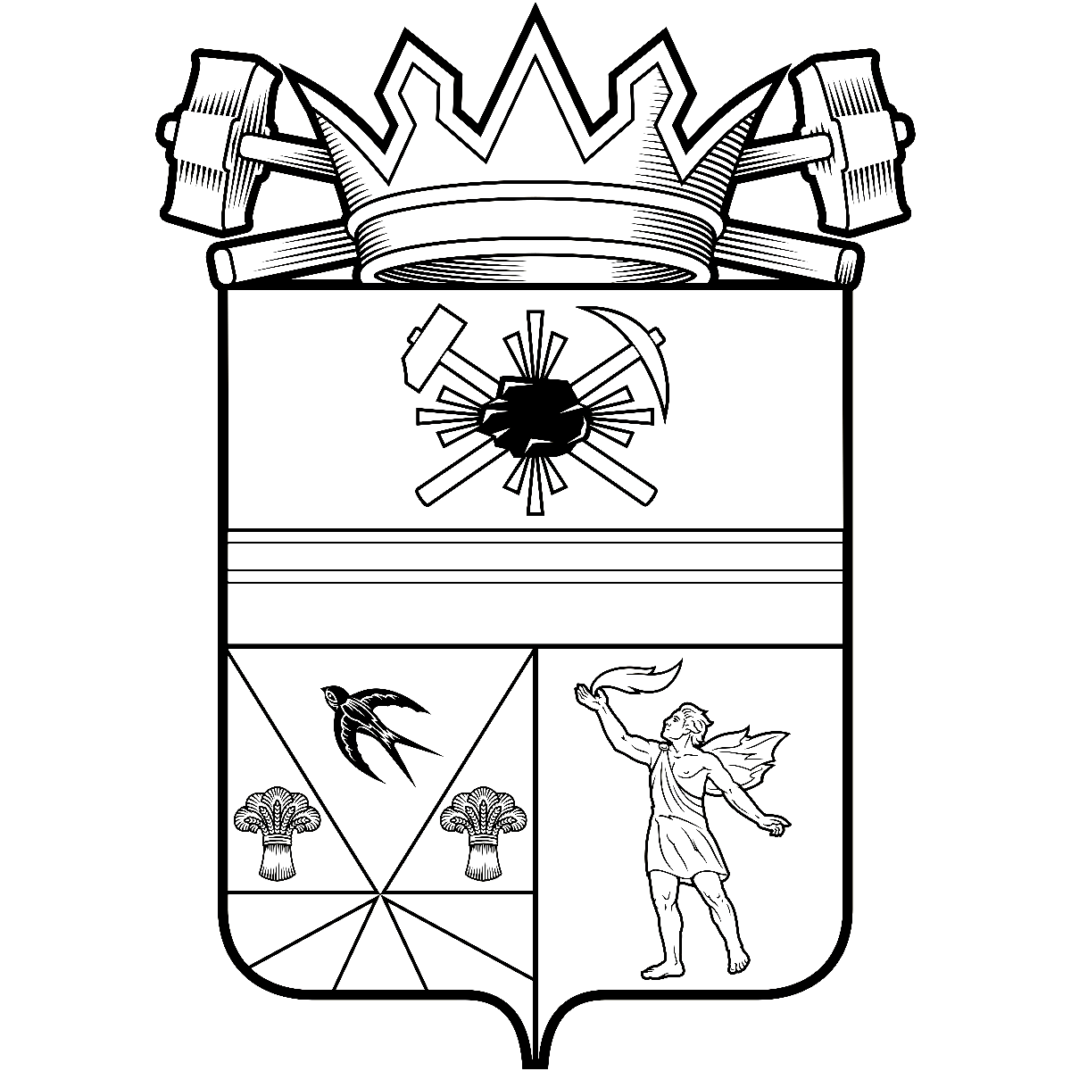

КЕМЕРОВСКАЯ ОБЛАСТЬ – КУЗБАСС

администрация ЛЕНИНСК-КУЗНЕЦКОГО
МУНИЦИПАЛЬНОГО ОКРУГА
постановление
 |  | от | 23.07.2025 | № | 1853
г. Ленинск-Кузнецкий
 | О внесении изменений в постановление администрации Ленинск-Кузнецкого муниципального округа от 14.11.2024 № 2111 «Об утверждении муниципальной программы Ленинск-Кузнецкого муниципального округа «Развитие и совершенствование гражданской обороны и защиты населения» на 2025-2027 годы»
В целях приведения нормативных правовых актов органов местного самоуправления Ленинск-Кузнецкого муниципального округа в соответствие с действующим законодательством, в связи с уточнением объема финансирования муниципальной программы Ленинск-Кузнецкого муниципального округа «Развитие и совершенствование гражданской обороны и защиты населения» на 2025-2027 годы п о с т а н о в л я ю:
1. Внести изменения в постановлением администрации Ленинск-Кузнецкого муниципального округа от 14.11.2024 № 2111 «Об утверждении муниципальной программы Ленинск-Кузнецкого муниципального округа «Развитие и совершенствование гражданской обороны и защиты населения» на 2025-2027 годы» (в редакции постановления от 26.03.2025 № 656):
1.1. Пункт 4 изложить в следующей редакции:
«4. Контроль за исполнением постановления возложить на заместителя главы Ленинск-Кузнецкого муниципального округа – начальника территориального управления администрации Ленинск-Кузнецкого муниципального округа Канищева В.О.».
1.2. В муниципальную программу Ленинск-Кузнецкого муниципального округа «Развитие и совершенствование гражданской обороны и защиты населения» на 2025-2027 годы, утвержденную постановлением, внести следующие изменения:
1.2.1. В паспорте муниципальной программы Ленинск-Кузнецкого муниципального округа «Развитие и совершенствование гражданской обороны и защиты населения» на 2025-2027 годы:
1.2.1.1. Позицию «Директор Программы» изложить в следующей редакции:
«
Директор Программы | Заместитель главы Ленинск-Кузнецкого муниципального округа – начальник территориального управления администрации Ленинск-Кузнецкого муниципального округа
».
1.2.1.2. Позицию «Объемы и источники финансирования Программы» изложить в следующей редакции:
«
Объемы и источники финансирования Программы | Общий объем финансирования составит 178725,0 тыс. рублей, в том числе по годам:  2025 г. – 80034,5 тыс. рублей,  2026 г. – 50944,4 тыс. рублей,  2027 г. – 47746,1 тыс. рублей,  из них:  средства областного бюджета – 25282,6 тыс. рублей, в том числе по годам:  2025 г. – 25282,6 тыс. рублей,  средства бюджета Ленинск-Кузнецкого муниципального округа – 153442,4 тыс. рублей, в том числе по годам:  2025 г. – 54751,9 тыс. рублей,  2026 г. – 50944,4 тыс. рублей,  2027 г. – 47746,1 тыс. рублей
».
1.2.2. Раздел 4 «Ресурсное обеспечение реализации Программы» изложить в сле-дующей редакции:
«4. Ресурсное обеспечение реализации Программы
Общий объем финансирования составит 178725,0 тыс. рублей, в том числе по годам:
2025 г. – 80034,5 тыс. рублей,
2026 г. – 50944,4 тыс. рублей,
2027 г. – 47746,1 тыс. рублей,
из них:
средства областного бюджета – 25282,6 тыс. рублей, в том числе по годам:
2025 г. – 25282,6 тыс. рублей,
средства бюджета Ленинск-Кузнецкого муниципального округа – 153442,4 тыс. рублей, в том числе по годам:
2025 г. – 54751,9 тыс. рублей,
2026 г. – 50944,4 тыс. рублей,
2027 г. – 47746,1 тыс. рублей.».
1.2.3. Раздел 7 «Программные мероприятия» изложить в новой редакции согласно приложению.
2. Разместить настоящее постановление на официальном сайте в информационно-телекоммуникационной сети «Интернет».
3. Опубликовать настоящее постановление в «Городской газете».
4. Контроль за исполнением постановления возложить на заместителя главы Ленинск-Кузнецкого муниципального округа – начальника территориального управления администрации Ленинск-Кузнецкого муниципального округа Канищева В.О.
5. Настоящее постановление вступает в силу после его официального опубликования и действует до 01.01.2026.

Глава Ленинск-Кузнецкого  муниципального округа | Е.В. Никитин

Приложение
к постановлению администрации
Ленинск-Кузнецкого
муниципального округа
от | 23.07.2025 | № | 1853

7. Программные мероприятия

№ п/п | Наименование  программных мероприятий | Исполнитель программного мероприятия | Источник финансирования | в том числе по годам  (тыс. руб.)
 |  |  |  | 2025 | 2026 | 2027
1 | 2 | 3 | 4 | 5 | 6 | 7
 | Муниципальная программа Ленинск-Кузнецкого  муниципального округа «Развитие и совершенствование гражданской обороны и защиты населения» на 2025-2027 годы |  | ВСЕГО | 80034,5 | 50944,4 | 47746,1
 |  |  | областной бюджет | 25282,6 | - | -
 |  |  | бюджет  муниципального округа | 54751,9 | 50944,4 | 47746,1
 |  | МКУ «УГО и ЧС  Ленинск-Кузнецкого муниципального округа» | ВСЕГО | 58979,8 | 50944,4 | 47746,1
 |  | МКУ «УГО и ЧС  Ленинск-Кузнецкого муниципального округа» | областной бюджет | 6333,4 | - | -
 |  | МКУ «УГО и ЧС  Ленинск-Кузнецкого муниципального округа» | бюджет  муниципального округа | 52646,4 | 50944,4 | 47746,1
 |  | Администрация Ленинск-Кузнецкого муниципального округа | ВСЕГО | 21054,7 | - | -
 |  | Администрация Ленинск-Кузнецкого муниципального округа | областной бюджет | 18949,2 | - | -
 |  | Администрация Ленинск-Кузнецкого муниципального округа | бюджет  муниципального округа | 2105,5 | - | -
1. | Обеспечение деятельности органов местного самоуправления Ленинск-Кузнецкого муниципального округа, отраслевых (функциональных) и территориальных органов администрации Ленинск-Кузнецкого муниципального округа | МКУ «УГО и ЧС  Ленинск-Кузнецкого муниципального округа» | бюджет муниципального округа | 621,3 | 1837,0 | 1837,0
1 | 2 | 3 | 4 | 5 | 6 | 7
2. | Обеспечение деятельности МКУ «УГО и ЧС Ленинск-Кузнецкого муниципального округа» | МКУ «УГО и ЧС  Ленинск-Кузнецкого муниципального округа» | бюджет муниципального округа | 45914,5 | 43411,4 | 42608,1
3. | Информирование населения об опасностях природного и техногенного характера | МКУ «УГО и ЧС  Ленинск-Кузнецкого муниципального округа» | бюджет муниципального округа | 150,0 | 150,0 | 150,0
4. | Оснащение учебно-консультационного пункта по гражданской обороне и чрезвычайным ситуациям | МКУ «УГО и ЧС  Ленинск-Кузнецкого муниципального округа» | бюджет муниципального округа | 70,0 | 70,0 | 70,0
5. | Обеспечение деятельности единой дежурно-диспетчерской службы и Системы 112 | МКУ «УГО и ЧС  Ленинск-Кузнецкого муниципального округа» | бюджет муниципального округа | 765,9 | 686,0 | 791,0
6. | Участие в предупреждении и ликвидации чрезвычайных ситуаций | МКУ «УГО и ЧС  Ленинск-Кузнецкого муниципального округа» | бюджет муниципального округа | 120,0 | 120,0 | 120,0
7. | Модернизация муниципальной системы оповещения населения Ленинск-Кузнецкого муниципального округа | МКУ «УГО и ЧС  Ленинск-Кузнецкого муниципального округа» | бюджет муници-пального округа | 3886,0 | 4460,0 | 1900,0
8. | Модернизация муниципальной системы оповещения населения Кемеровской области – Кузбасса |  | всего | 28091,8 | - | -
8. |  |  | областной бюджет | 25282,6 | - | -
8. |  |  | бюджет муници-пального округа | 2809,2 | - | -
8. |  | МКУ «УГО и ЧС  Ленинск-Кузнецкого муниципального округа» | всего | 7037,1 | - | -
8. |  | МКУ «УГО и ЧС  Ленинск-Кузнецкого муниципального округа» | областной бюджет | 6333,4 | - | -
8. |  | МКУ «УГО и ЧС  Ленинск-Кузнецкого муниципального округа» | бюджет муници-пального округа | 703,7 | - | -
1 | 2 | 3 | 4 | 5 | 6 | 7
 |  | Администрация Ленинск-Кузнецкого муниципального округа | всего | 21054,7 | - | -
 |  | Администрация Ленинск-Кузнецкого муниципального округа | областной бюджет | 18949,2 | - | -
 |  | Администрация Ленинск-Кузнецкого муниципального округа | бюджет муници-пального округа | 2105,5 | - | -
9. | Создание резервов материальных ресурсов для ликвидации чрезвычайных ситуаций | МКУ «УГО и ЧС  Ленинск-Кузнецкого муниципального округа» | бюджет муниципального округа | 240,0 | 30,0 | 30,0
10. | Проведение меро-приятий «Школа безопасности» | МКУ «УГО и ЧС  Ленинск-Кузнецкого муниципального округа» | бюджет муниципального округа | 175,0 | 180,0 | 240,0

Заместитель главы  Ленинск-Кузнецкого муниципального округа – начальник территориального управления администрации Ленинск-Кузнецкого муниципального округа | В.О. Канищев

